 | УНИВЕРЗИТЕТ У БАЊОЈ ЛУЦИ  ЕКОНОМСКИ ФАКУЛТЕТ | 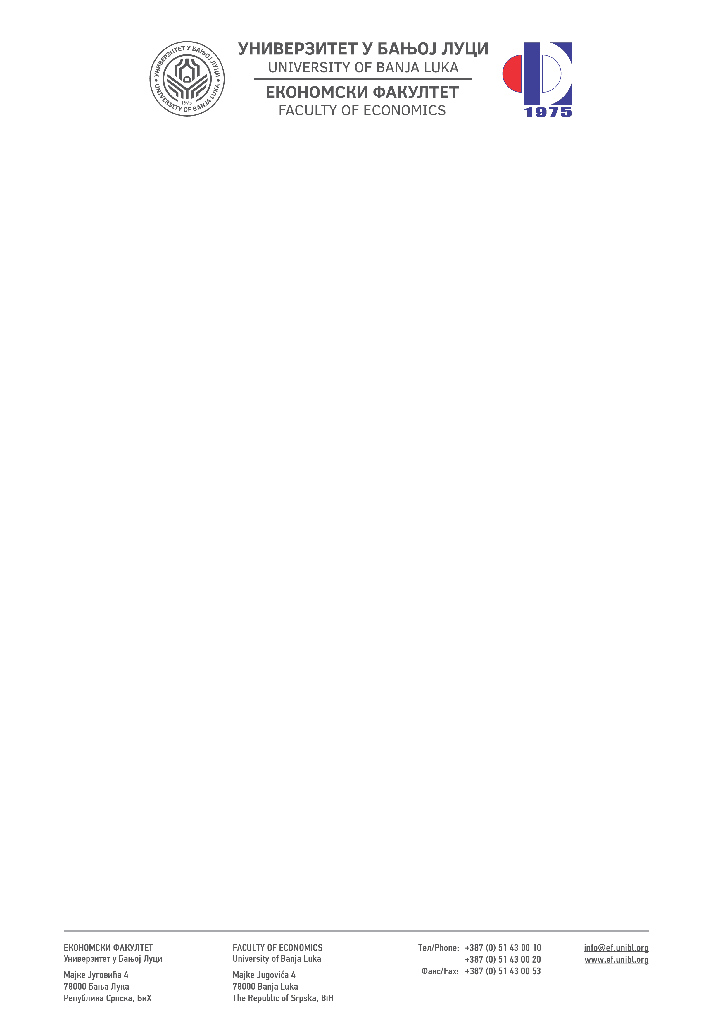

Школска година | Предмет | Шифра предмета | Студијски програм | Циклус студија | Година студија | Семестар | Број студената | Број група за вјежбе
2021/2022. | Међународне финансије | 014ММФИ | Међународна економија | Први | Четврта | VII | ? | 1
ПЛАН И РАСПОРЕД ПРЕДАВАЊА
Седмица | Предавање | Тематска јединица | Дан | Датум | Вријеме | Мјесто одржавања | Ч | Наставник
I | П1 | Уводно предавање.  Међународне финансије као научна дисциплина | Понедјељак | 04.10.2021. | 13:00-15:00 | Сала 4 | 2 | Доц. др Драган Глигорић
 | П2 | Девизни курс-појам, начин исказивања, депресијација и апресијација девизног курса. Девизно тржиште и главни носиоци девизног тржишта.  Структура девизног тржишта.  Формирање девизних курсева. | Четвртак | 07.10.2021. | 09:00-11:00 | Сала 4 | 2 | Доц. др Драган Глигорић
II | П3 | Услов стабилности на девизном тржишту: Маршал- Лернерова теорема. Непoкривени каматни паритет. | Понедјељак | 11.10.2021. | 13:00-15:00 | Сала 4 | 2 | Доц. др Драган Глигорић
 | П4 | Покривени каматни паритет.  Арбитража на девизном тржишту. Спот и Форвард девизни курсеви. Хеџинг, Шпекулације. | Четвртак | 14.10.2021. | 09:00-11:00 | Сала 4 | 2 | Доц. др Драган Глигорић
III | П5 | Режими девизних курсева-појам и врсте, предности и недостаци. | Понедјељак | 18.10.2021. | 13:00-15:00 | Сала 4 | 2 | Доц. др Драган Глигорић
 | П6 | Избор режима девизног курса. | Четвртак | 21.10.2021. | 09:00-11:00 | Сала 4 | 2 | Доц. др Драган Глигорић
IV | П7 | Теорија паритета куповних снага. Монетарна теорија девизног курса. | Понедјељак | 25.10.2021. | 13:00-15:00 | Сала 4 | 2 | Доц. др Драган Глигорић
 | П8 | Премашивање девизног курса. Портфолио теорија девизног курса. Фундаменталне макроекономске варијабле и девизни курс. | Четвртак | 28.10.2021. | 09:00-11:00 | Сала 4 | 2 | Доц. др Драган Глигорић
V | П9 | Међународни монетарни системи: златни стандард, Међународни монетарни систем између два свјетска рата, Бретонвудски монетарни систем. | Понедјељак | 01.11.2021. | 13:00-15:00 | Сала 4 | 2 | Доц. др Драган Глигорић
 | П10 | Међународни монетарни систем након 1973. године.  Међународни монетарни фонд: циљеви, организација, кредити, надзор и техничка помоћ. | Четвртак | 04.11.2021. | 09:00-11:00 | Сала 4 | 2 | Доц. др Драган Глигорић
VI | П11 | Монетарна унија: Теорија оптималног валутног подручја. | Понедјељак | 08.11.2021. | 13:00-15:00 | Сала 4 | 2 | Доц. др Драган Глигорић
 | П12 | Европска монетарна унија. | Четвртак | 11.11.2021. | 09:00-11:00 | Сала 4 |  | Доц. др Драган Глигорић
VII | П13 | Историјски развој и савремене тенденције у међународном кретању капитала. | Понедјељак | 15.11.2021. | 13:00-15:00 | Сала 4 | 2 | Доц. др Драган Глигорић
 | П14 | Облици међународног кретања капитала – зајмовни капитал, портфолио инвестиције и стране директне инвестиције. Евротржиште. | Четвртак | 18.11.2021. | 09:00-11:00 | Сала 4 | 2 | Доц. др Драган Глигорић
VIII |  | Први колоквијум | Уторак | 30.11.2021. | 11:30-13:00 | Сала 4 | 2 | Доц. др Драган Глигорић
IX | П15 | Свјетска банка и њене афилијације. | Четвртак | 02.12.2021. | 13:00-15:00 | Сала 4 | 2 | Доц. др Драган Глигорић
 | П16 | Банка за међународне обрачуне (BIS). | Четвртак | 06.12.2021. | 09:00-11:00 | Сала 4 | 2 | Доц. др Драган Глигорић
X | П17 | Регионалне развојне банке – Европска инвестициона банка (EIB), Европска банка за обнову и развој (EBRD). | Понедјељак | 09.12.2021. | 13:00-15:00 | Сала 4 | 2 | Доц. др Драган Глигорић
 |  | Државни празник | Четвртак | 07.01.2021
XI | П18 | Валутне кризе: Краткорочно кретање капитала | Понедјељак | 13.12.2021. | 13:00-15:00 | Сала 4 | 2 | Доц. др Драган Глигорић
 | П19 | Валутне кризе и њихово прелијевање на остале економије. | Четвртак | 16.12.2021. | 09:00-11:00 | Сала 4 | 2 | Доц. др Драган Глигорић
XII | П20 | Проблем међународне задужености и дужничке кризе. | Понедјељак | 20.12.2021. | 13:00-15:00 | Сала 4 | 2 | Доц. др Драган Глигорић
 | П21 | Методе рјешавања проблема дужничких криза, Улога ММФ-а. | Четвртак | 23.12.2021. | 09:00-11.00 | Сала 4 | 2 | Доц. др Драган Глигорић
XIII | П22 | Финансијске кризе током 1990-тих. | Понедјељак | 27.12.2021. | 13:00-15:00 | Сала 4 | 2 | Доц. др Драган Глигорић
 | П23 | Глобална економска и финансијска криза 2008. године. | Четвртак | 30.12.2021. | 09:00-11:00 | Сала 4 | 2 | Доц. др Драган Глигорић
 |  | Државни празник | Понедјељак | 03.01.2022.
 |  | Државни празник | Четвртак | 06.01.2022.
XIV | П24 | Поуке из економских и финансијских криза | Понедјељак | 10.01.2022. | 13:00-15:00 | Сала 4 | 2 | Доц. др Драган Глигорић
XV | П25 | Кредитирање извозних послова – значај, кредитирање, осигурање, агенције за кредитирање извоза. | Четвртак | 13.01.2022. | 09:00-11:00 | Сала 4 | 2 | Доц. др Драган Глигорић
XVI |  | Други колоквијум | Субота | 22.01.2022. | 10:30-12:00 | Сала 4 | 2 | Доц. др Драган Глигорић
П1, П2, ...., П15 – Предавање прво, Предавање друго, ..., Предавање петнаесто, Ч – Часова

ПЛАН И РАСПОРЕД ВЈЕЖБИ
Седмица | Вјежба | Тип вјежбе | Тематска јединица | Дан | Датум | Вријеме | Мјесто одржавања | Ч | Сарадник
I | В1 | ТВ/ПВ | - Уводне вјежбе.  - Појам девизног курса, његова улога и значај у међународном финансирању. Директно/индиректно нотирање. Девизно тржиште. Израчунавање промјене девизног курса (депресијација и апресијација код директног и индиректног нотирања). | Сриједа | 13.10.2021. | 17:00-19:00 | Сала 4 | 2 | мр ДраганаВујичић- Стефановић
II | В2 | ТВ/ПВ | Формирање девизних курсева, утицај промјене девизног курса на увоз и извоз. Маршал –Лернерова теорема. Форвард премија и форвард дисконт. Непокревни и покривени каматни паритет. | Сриједа | 20.10.2021. | 17:00-19:00 | Сала 4 | 2 | мр Драгана Вујичић-Стефановић
III | В3 | ТВ/ПВ | Врсте девизних курсева (номинални и реални девизни курс, ефективни девизни кус, фиксни и флуктуирајући девизни курс, и др.).  Режими девизних курсева и немогуће тројство. | Сриједа | 27.10.2021. | 17:00-19:00 | Сала 4 | 2 | мр Драгана Вујичић-Стефановић
IV | В4 | ТВ/ПВ | Детерминанте нивоа девизних курсева-теорије о девизном курсу. Теорија паритета куповних снага: закон једне цијене, Big max index, апсолутна теорија ПКС, релативна теорија ПКС.  Монетарна теорија детерминисања нивоа девизног курса. | Сриједа | 03.11.2021. | 17:00-19:00 | Сала 4 | 2 | мр Драгана Вујичић-Стефановић
V | В5 | ТВ/ПВ | Overshooting-одговор на осцилације девизних курсева на девизном тржишту. Портфолио приступ детерминисању девизног курса. Међународни монетарни систем. Монетарна унија: теорија оптималног валутног подручја. | Сриједа | 10.11.2021. | 17:00-19:00 | Сала 4 | 2 | мр Драгана Вујичић-Стефановић
VI | В6 | ТВ/ПВ | Европска монетарна унија. | Сриједа | 17.11.2021. | 17:00-19:00 | Сала 4 | 2 | мр Драгана Вујичић-Стефановић
VII |  |  | Први колоквијум | Уторак | 30.11.2021. | 11:30 – 13:00 | Сала 4 | 2 | мр Драгана Вујичић-Стефановић
VIII | В7 | ТВ/ПВ | Међународно тржиште капитала:облици међународног кретања капитала и савремене тенденције. | Сриједа | 01.12.2021. | 17:00-19:00 | Сала 4 | 2 | мр Драгана Вујичић-Стефановић
IX | В8 | ТВ/ПВ | Евротржиште. | Сриједа | 08.12.2021. | 17:00-19:00 | Сала 4 | 2 | мр Драгана Вујичић-Стефановић
X | В9 | ТВ/ПВ | Међународна регулатива банкарства | Сриједа | 15.12.2021. | 17:00-19:00 | Сала 4 | 2 | мр Драгана Вујичић-Стефановић
XI | В10 | ТВ/ПВ | Свјетска банка и њене афилијације. | Сриједа | 22.12.2021. | 17:00-19:00 | Сала 4 | 2 | мр Драгана Вујичић-Стефановић
XII | В11 | ТВ/ПВ | Проблем међународне задужености и дужничке кризе. | Сриједа | 29.12.2021. | 17:00-19:00 | Сала 4 | 2 | мр Драгана Вујичић-Стефановић
XIII | В12 | ТВ/ПВ | Валутне кризе и шпекулативни напади. | Сриједа | 05.01.2022. | 17:00-19:00 | Сала 4 | 2 | мр Драгана Вујичић- Стефановић
XIV | В13 | ТВ/ПВ | Улога ММФ-а у рјешавању проблема дужничких криза. | Сриједа | 12.01.2022. | 17:00-19:00 | Сала 4 | 2 | мр Драгана Вујичић-Стефановић
XV |  |  | Други колоквијум | Субота | 22.01.2022. | 10:30-12:00 | Сала 4 | 2 | мр Драгана Вујичић – Стефановић
В1, В2, ...., В15 – Вјежба прва, Вјежба друга, ..., Вјежба петнаеста, ТВ – Теоријска вјежба, ПВ – Практична вјежба, Ч - Часова

ШЕФ КАТЕДРЕ:
Проф.др Горан Поповић

